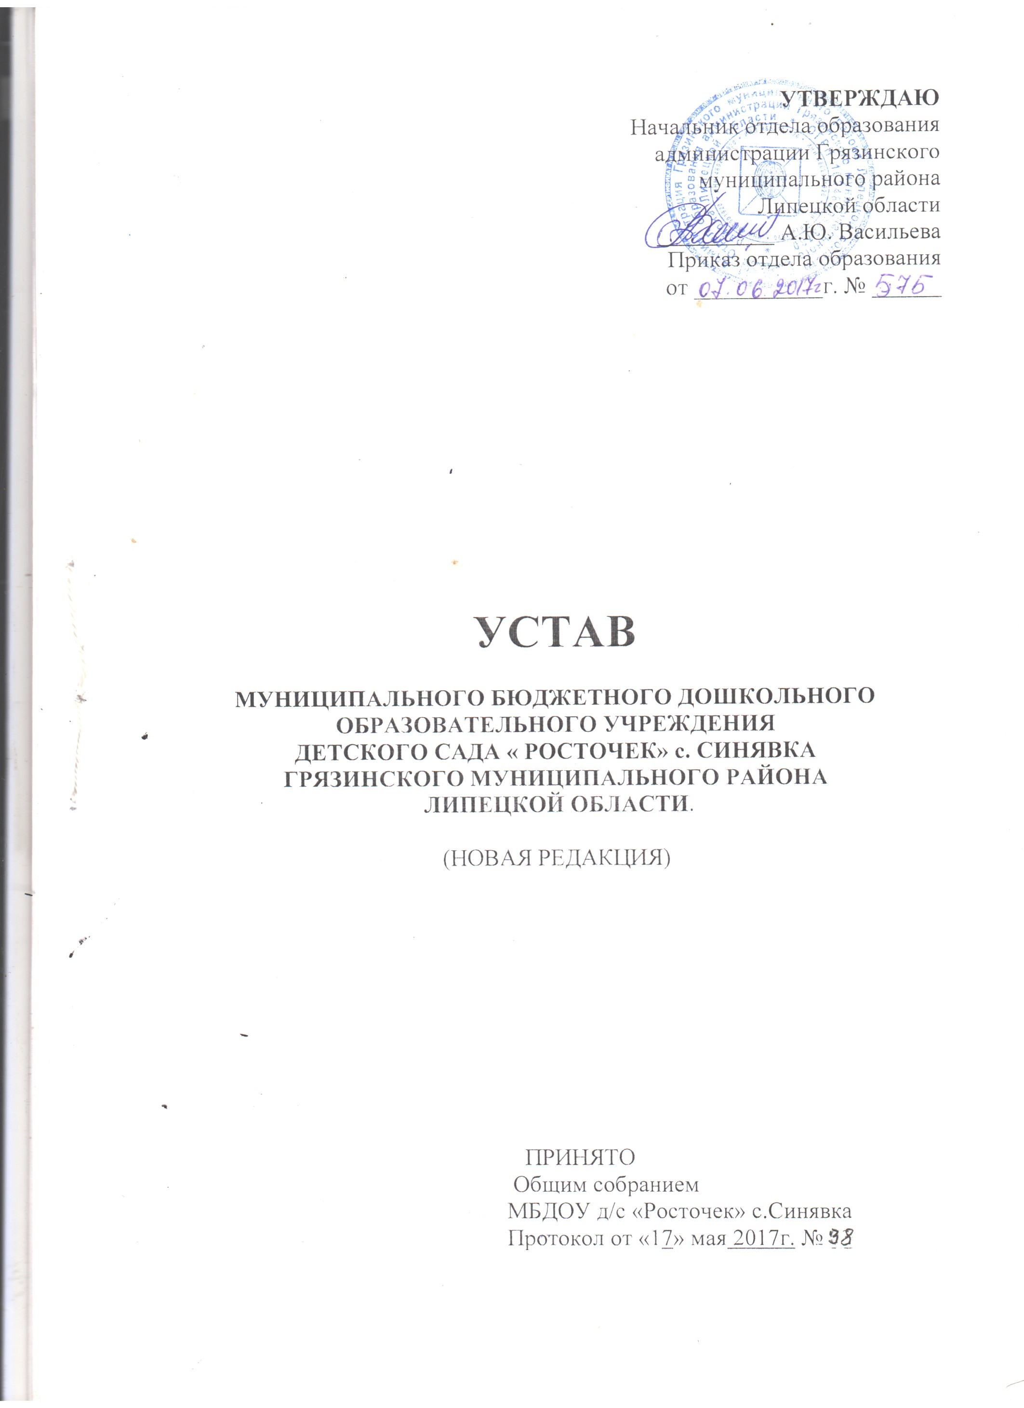
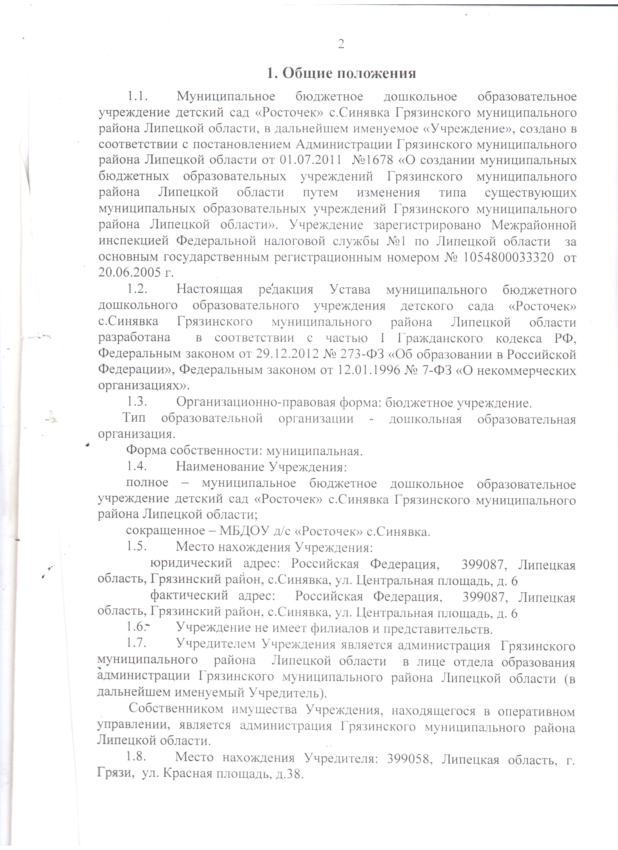

  - Учреждение является некоммерческой организацией и руководствуется в своей деятельности Конституцией Российской Федерации, законами Российской Федерации и законами Липецкой области, иными федеральными нормативными правовыми актами и нормативными правовыми актами Липецкой области, муниципальными правовыми актами Грязинского муниципального района, настоящим Уставом и локальными актами Учреждения.
  - Источниками формирования имущества Учреждения являются:
имущество, закрепленное за ним на праве оперативного управления;
имущество, приобретенное за счет средств бюджета Грязинского муниципального района;
бюджетные ассигнования в виде субсидий из бюджета Грязинского муниципального района;
бюджетные инвестиции;
средства бюджета Грязинского муниципального района на исполнение публичных обязательств перед физическим лицом в денежной форме;
плата, взимаемая в соответствии с законодательством Российской Федерации и настоящим Уставом с родителей (законных представителей) обучающихся;
средства от приносящей доход деятельности;
добровольные имущественные взносы и пожертвования;
иные источники, не запрещенные законодательством Российской Федерации.
1.11. Учреждение является юридическим лицом, создается и регистрируется в соответствии с законодательством Российской Федерации, может иметь лицевые счета в территориальных органах Федерального казначейства, финансовом органе субъекта Российской Федерации (муниципального образования), круглую печать и штамп со своим наименованием, другие реквизиты. Учреждение вправе от своего имени заключать договоры, исполнять обязанности, нести ответственность, быть истцом и ответчиком в суде.
1.12. Образовательная организация реорганизуется или ликвидируется в порядке, установленном гражданским законодательством, с учетом особенностей, предусмотренных законодательством об образовании.
1.13. Учреждение отвечает по своим обязательствам всем находящимся у него на праве оперативного управления имуществом, как закрепленным за Учреждением собственником имущества, так и приобретенным за счет доходов, полученных от приносящей доход деятельности, за исключением особо ценного движимого имущества, закрепленного за Учреждением или приобретенного Учреждением за счет выделенных собственником имущества учреждения средств, а также недвижимого имущества. Администрация района не несет ответственности по обязательствам Учреждения.
1.14.Учреждение самостоятельно в осуществлении образовательной, административной деятельности, разработке и принятии локальных нормативных актов в соответствии с Федеральным законом «Об образовании в Российской Федерации», иными нормативными правовыми актами Российской Федерации и настоящим Уставом.
1.15.Учреждение самостоятельно осуществляет финансово-хозяйственную деятельность, имеет самостоятельный баланс.
1.16. Права юридического лица у Учреждения в части ведения финансово-хозяйственной деятельности, предусмотренной настоящим Уставом и направленной на осуществление образовательного процесса, возникают с момента его государственной регистрации.
1.17.Представителем Учреждения как юридического лица выступает заведующий.
1.18.Учреждение проходит лицензирование в порядке, установленном законодательством Российской Федерации.
1.19.Учреждение исполняет обязанности по организации и ведению воинского учета граждан в соответствии с требованиями законодательства Российской Федерации.
1.20.Учреждение самостоятельно в формировании своей структуры, если иное не установлено федеральными законами. Учреждение может иметь в своей структуре различные структурные подразделения, обеспечивающие образовательную деятельность с учетом уровня, вида и направленности реализуемых программ, формы обучения и режима пребывания обучающихся (филиалы, отделения, центры, учебно-опытные участки, музеи, психологические и социально-педагогические службы, обеспечивающие социальную адаптацию и реабилитацию нуждающихся в ней обучающихся и иные, предусмотренные локальными нормативными актами Учреждения, структурные подразделения).
1.21.Учреждение размещает на официальном сайте в информационно-телекоммуникационной сети "Интернет" информацию в соответствии с перечнем сведений, установленных законодательством Российской Федерации, и обеспечивает ее обновление.
1.22.Учреждение предоставляет информацию о своей деятельности органам государственной статистики и налоговым органам, Учредителю и иным лицам в соответствии с законодательством Российской Федерации и настоящим Уставом.
2. Предмет, цели и виды деятельности Учреждения
- Предметом деятельности Учреждения является реализация гарантированного гражданам Российской Федерации права на получение общедоступного и бесплатного дошкольного образования по основным образовательным программам.
- Основной целью деятельности Учреждения является осуществление образовательной деятельности по образовательным программам дошкольного образования, присмотр и уход за детьми.
2.3. Учреждение осуществляет следующие виды деятельности:
- образовательная деятельность по образовательным программам дошкольного образования и дополнительным общеобразовательным программам;
- присмотр и уход за детьми;
2.4. Виды реализуемых образовательных программ:
- В ДОУ на уровне общего образования реализуются основные общеобразовательные программы – образовательные программы дошкольного образования в группах общеразвивающей направленности;
- В ДОУ по дополнительному образованию реализуются дополнительные общеобразовательные программы – дополнительные общеразвивающие программы
2.5. В соответствии с основным видом деятельности Учреждение выполняет муниципальное задание, которое формируется и утверждается Учредителем. Учреждение не вправе отказаться от его выполнения.
2.6. К компетенции Учреждения относятся полномочия, предусмотренные действующим законодательством об образовании.
2.7. Учреждение вправе осуществлять виды деятельности (в т. ч. приносящие доход), не относящиеся к основным, лишь постольку, поскольку это служит достижению целей, ради которых оно создано. Доход от оказания дополнительных платных образовательных услуг, в случае их оказания, используется Учреждением в соответствии с уставными целями.
2.8. Виды деятельности, требующие в соответствии с законодательством Российской Федерации лицензирования, могут осуществляться Учреждением после получения соответствующей лицензии.
2.9. Учреждение при реализации образовательных программ создает условия для охраны жизни и здоровья обучающихся воспитанников соответствующие требованиям законодательства.
2.10. Учреждение обеспечивает обучающихся воспитанников сбалансированным питанием в соответствии с их возрастом и временем пребывания в Учреждении в пределах денежной нормы, установленной Учредителем.
- Управление образовательным учреждением

3.1. Управление Учреждением осуществляется в соответствии с федеральными законами, иными нормативными правовыми актами и настоящим Уставом на основе сочетания принципов единоначалия и коллегиальности.
3.2. Единоличным исполнительным органом Учреждения является Заведующий, который осуществляет текущее руководство деятельностью Учреждением.
Заведующий Учреждения назначается и освобождается от занимаемой должности Учредителем в соответствии с трудовым законодательством Российской Федерации на основании трудового договора, приказом начальника отдела образования администрации Грязинского муниципального района.
3.2.1. Заведующий осуществляет руководство деятельностью Учреждения в соответствии с законодательством Российской Федерации и настоящим Уставом, несет ответственность за деятельность Учреждения. Заведующий имеет право передать часть своих полномочий заместителям, в т. ч. временно на период своего отсутствия.
3.2.2. Заведующий Учреждения без доверенности действует от имени Учреждения, в т. ч.:
– заключает гражданско-правовые и трудовые договоры от имени Учреждения, утверждает штатное расписание Учреждения, должностные инструкции работников и положения о структурных подразделениях;
– утверждает план финансово-хозяйственной деятельности Учреждения, его годовую и бухгалтерскую отчетность;
– утверждает локальные нормативные акты, регламентирующие деятельность Учреждения по вопросам, отнесенным к его компетенции настоящим Уставом, в порядке, установленном настоящим Уставом;
– обеспечивает открытие лицевых счетов в финансовых органах Грязинского муниципального района;
– обеспечивает своевременную уплату налогов и сборов в порядке и размерах, определяемых налоговым законодательством Российской Федерации, представляет в установленном порядке статистические, бухгалтерские и иные отчеты;
– выдает доверенности на право представительства от имени Учреждения.
– издает приказы и распоряжения, дает поручения и указания, обязательные для исполнения всеми работниками Учреждения;
– контролирует работу и обеспечивает эффективное взаимодействие структурных подразделений Учреждения.
3.2.3. Заведующий Учреждения осуществляет также следующие полномочия:
– обеспечивает соблюдение законности в деятельности Учреждения;
– планирует и организует работу Учреждения в целом и образовательный процесс в частности, осуществляет контроль за ходом и результатами образовательного процесса, отвечает за качество и эффективность работы Учреждения;
– обеспечивает системную образовательную, воспитательную и административно-хозяйственную работу Учреждения;
– обеспечивает реализацию федеральных государственных образовательных стандартов дошкольного образования;
– принимает на работу и увольняет педагогических и иных работников Учреждения;
– утверждает графики работы и педагогическую нагрузку работников;
– организует обеспечение охраны жизни и здоровья обучающихся и работников;
– формирует контингент обучающихся;
– организует осуществление мер социальной поддержки обучающихся ОУ, защиту прав обучающихся;
– обеспечивает учет, сохранность и пополнение учебно-материальной базы, учет и хранение документации;
– организует делопроизводство;
– устанавливает порядок защиты персональных данных и обеспечивает его соблюдение;
– назначает ответственных лиц за соблюдение требований охраны труда, техники безопасности и пожарной безопасности в помещениях Учреждения;
– проводит занятия, совещания, инструктажи, иные действия со всеми работниками Учреждения по вопросам деятельности Учреждения;
– распределяет обязанности между работниками Учреждения;
– привлекает к дисциплинарной и иной ответственности обучающихся и работников Учреждения;
– применяет меры поощрения к работникам Учреждения в соответствии с трудовым законодательством, а также в установленном порядке представляет работников к поощрениям и награждению.
3.2.4. Заведующий Учреждения обязан:
– проходить обязательную аттестацию, порядок и сроки проведения которой устанавливаются Учредителем;
– обеспечивать выполнение муниципального задания Учредителя в полном объеме;
– обеспечивать постоянную работу над повышением качества предоставляемых Учреждения муниципальных и иных услуг, выполнением работ;
– обеспечивать составление, утверждение и выполнение плана финансово-хозяйственной деятельности Учреждения;
– обеспечивать своевременную выплату заработной платы работникам Учреждения, принимать меры по повышению размера заработной платы работникам;
– обеспечивать безопасные условия труда работникам Учреждения;
– обеспечивать составление и утверждение отчета о результатах деятельности Учреждения и об использовании закрепленного за ним на праве оперативного управления имущества;
– обеспечивать целевое использование бюджетных средств, предоставляемых Учреждению из бюджета Грязинского муниципального района, и соблюдение Учреждением финансовой дисциплины;
– обеспечивать сохранность, рациональное и эффективное использование имущества, закрепленного на праве оперативного управления за Учреждением;
– обеспечивать согласование распоряжения недвижимым имуществом и особо ценным движимым имуществом, закрепленным за Учреждением Собственником или приобретенным за счет средств, выделенных Учредителем на приобретение такого имущества;
– согласовывать с Учредителем в случаях и порядке, установленных действующим законодательством Российской Федерации, распоряжение недвижимым имуществом и особо ценным движимым имуществом ДОУ, в том числе передачу его в аренду, безвозмездное пользование, заключение иных договоров, предусматривающих переход прав владения и (или) пользования в отношении государственного имущества, закрепленного за Учреждением на праве оперативного управления, безвозмездного пользования, а также осуществлять его списание;
– обеспечивать согласование с Учредителем совершения сделки с имуществом Учреждения, в совершении которой имеется заинтересованность;
– обеспечивать соблюдение Правил внутреннего трудового распорядка и трудовой дисциплины работниками Учреждения;
– создавать условия для систематического повышения профессионального уровня педагогических работников;
– создать режим соблюдения норм и правил техники безопасности, пожарной безопасности, санитарно-эпидемиологических правил и нормативов, обеспечивающих охрану жизни и здоровья обучающихся и работников Учреждения;
– запрещать проведение образовательного процесса при наличии опасных условий для здоровья обучающихся и работников;
– организовывать подготовку Учреждения к новому учебному году, подписывать акт приемки Учреждения;
– обеспечивать исполнение правовых актов, предписаний государственных органов, осуществляющих управление в сфере образования, государственных контрольных и надзорных органов, решений комиссии по урегулированию споров между участниками образовательных отношений;
– принимать совместные с медицинскими работниками меры по улучшению медицинского обслуживания и оздоровительной работы;
– обеспечивать проведение периодических бесплатных медицинских обследований работников Учреждения;
– принимать меры по улучшению питания, ассортимента продуктов, созданию условий для качественного приготовления пищи в Учреждении;
– выполнять иные обязанности, установленные законами и иными нормативными правовыми актами администрации Липецкой области, нормативными правовыми актами органов местного самоуправления Грязинского муниципального района, а также Уставом Учреждения и решениями Учредителя, принятыми в рамках его компетенции.
3.2.5. Заведующий Учреждения несет ответственность:
– в размере убытков, причиненных Учреждению в результате совершения крупной сделки с нарушением требований действующего законодательства, независимо от того, была ли эта сделка признана недействительной;
– в размере убытков, причинённых Учреждению в результате совершения сделки, в которой имелась его заинтересованность и которая была совершена с нарушением порядка, установленного действующим законодательством.
3.3. В Учреждении формируются коллегиальные органы управления, к которым относятся: Общее собрание работников Учреждения, Педагогический Совет.
3.4.Компетенция общего собрания работников Учреждения, порядок его формирования, срок полномочий и порядок принятия решений и выступление от имени Учреждения.
3.4.1. Компетенция общего собрания работников Учреждения:
- обсуждение проекта коллективного договора и принятие решения о его заключении;
- рассмотрение Правил внутреннего трудового распорядка Учреждения и иных локальных нормативных актов, содержащих нормы трудового права, охраны труда;
- рассмотрение и принятие Программы развития Учреждения;
-рассмотрение вопросов безопасности условий труда работников Учреждения, охраны жизни и здоровья обучающихся, развития материально-технической базы Учреждения;
- ходатайство о награждении работников Учреждения;
- решение иных вопросов в соответствии с трудовым законодательством.
3.4.2.Общее собрание работников Учреждения формируется из числа всех работников Учреждения.
3.4.3. Общее собрание работников Учреждения собирается не реже 2 раз в год и действует неопределённый срок.
3.4.4. Общее собрание считается состоявшимся, если на нём присутствовало более половины работников Учреждения. В целях ведения собрания общее собрание работников Учреждения избирает из своего состава председателя собрания и секретаря собрания. Председатель общего собрания работников Учреждения организует и ведёт его заседания, секретарь собрания ведёт протокол заседания и оформляет решения.
3.4.5 Решение Общего собрания учреждения принимается большинством голосов присутствующих и оформляется протоколом. При равном количестве голосов решающим является голос председателя Общего собрания. Решение, принятое в пределах компетенции Общего собрания и не противоречащее законодательству Российской Федерации, является обязательным для исполнения всеми сотрудниками.
3.4.6 Общее собрание вправе выступать от имени Учреждения по доверенности.
3.5.Компетенция педагогического совета, порядок его формирования, срок полномочий, порядок принятия решений и выступление от имени Учреждения.
3.5.1.Компетенция педагогического совета:
- определение направления образовательной деятельности Учреждения;
- рассмотрение и принятие образовательных программ: основных общеобразовательных программ дошкольного образования, дополнительных общеобразовательных программ Учреждения;
- обсуждение вопросов результативности, содержания, форм и методов образовательного процесса, планирование образовательной деятельности Учреждения;
- рассмотрение вопросов повышения квалификации, аттестации и переподготовки педагогических кадров;
- рассмотрение вопросов организации дополнительных образовательных платных услуг для обучающихся, в случае их оказания;
- организует выявление, обобщение, распространение лучшего педагогического опыта;
- анализ качества образовательной деятельности, определение путей его повышения;
- определение путей совершенствования работы с родителями (законными представителями) обучающихся;
- рассмотрение ежегодного отчёта о результатах самообследования;
- решение вопросов о внесении предложений в соответствующие органы о присвоении почётных званий педагогическим работникам Учреждения, представлении педагогических работников к отраслевым наградам и другим видам поощрений;
- выполнение иных функций, вытекающих из настоящего Устава и необходимости наиболее эффективной организации образовательной деятельности.
3.5.2.Членами педагогического совета являются все педагогические работники Учреждения, заведующий Учреждения. Срок действия педагогического совета – бессрочно.
3.5.3.Председателем педагогического совета является заведующий Учреждения. Секретарь педагогического совета избирается из состава педагогических работников Учреждения сроком на один учебный год.
3.5.4.Организационной формой работы педагогического совета являются заседания.
3.5.5.Очередные заседания педагогического совета проводятся в соответствии с планом работы педагогического совета, но не реже четырех раз в течение учебного года.
3.5.6.Внеочередное заседание педагогического совета созывается председателем педагогического совета.
3.5.7.Заседание педагогического совета считается состоявшимся, если на нем присутствовало не менее 2/3 членов педагогического совета.
3.5.8.Решения педагогического совета принимаются простым большинством голосов. Решение, принятое в пределах компетенции Педагогического совета и не противоречащее законодательству Российской Федерации, является обязательным для исполнения работниками Учреждения.
3.5.9. Педагогический совет вправе выступать от имени Учреждения по доверенности.
3.6. В целях учета мнения обучающихся, родителей (законных представителей) несовершеннолетних обучающихся и педагогических работников по вопросам управления образовательной организацией и при принятии образовательной организацией локальных нормативных актов, затрагивающих их права и законные интересы, по инициативе обучающихся, родителей (законных представителей) несовершеннолетних обучающихся и педагогических работников в образовательной организации:
-создаются Совет родителей (законных представителей) несовершеннолетних обучающихся (далее - Совет родителей);
- действуют профессиональные союзы работников Учреждения.
3.7. Компетенция Совета родителей, порядок формирования, срок его полномочий, порядок деятельности и принятия решений, выступление от имени Учреждения.
3.7.1. Компетенция Совета родителей учреждения:
-рассмотрение локальных нормативных актов Учреждения, затрагивающих права и законные интересы обучающихся, родителей (законных представителей) и разработка предложений по их совершенствованию;
- участие в разработке и обсуждении программы развития учреждения;
- содействие обеспечению оптимальных условий для организации образовательного процесса (оказывает помощь в приобретении технических средств обучения, подготовке наглядных методических пособий);
- выборы в комиссию по урегулированию споров между участниками образовательных отношений своих представителей;
- участие в организации и проведении культурно-массовых мероприятий, в том числе связанных с посещением театров, музеев, выставок;
- выработка рекомендаций по созданию оптимальных условий для обучения и воспитания, обучающихся в учреждении, в том числе по укреплению их здоровья и организации питания, в пределах своей компетенции;
- рассмотрение ежегодного отчёта о поступлении и расходовании финансовых и материальных средств,
- выполнение иных функций, вытекающих из необходимости наиболее эффективной организации образовательной деятельности.
3.7.2. В состав Совета родителей учреждения входят по одному представителю с правом решающего голоса от каждой группы Учреждения, делегированному на собрании родителей (законных представителей).
Совет родителей учреждения избирается на родительском собрании учреждения сроком на один учебный год. Выборы проводятся открытым голосованием. Избранным считается кандидат, набравший простое большинство голосов присутствующих на родительском собрании учреждения. Каждая семья при голосовании имеет один голос.
Состав Совета родителей учреждения утверждается приказом заведующего учреждения.
В случае выбытия избранного члена Совета родителей учреждения до истечения срока его полномочий, в месячный срок должен быть избран новый член Совета.
3.7.3. Работой Совета родителей учреждения руководит председатель, избираемый на срок полномочий Совета членами совета из их числа простым большинством голосов присутствующих на заседании членов Совета. Совет родителей учреждения избирает из своего состава секретаря.
3.7.4. Организационной формой работы Совета родителей учреждения являются заседания.
Очередные заседания Совета родителей учреждения проводятся в соответствии с планом работы Совета, как правило, не реже одного раза в квартал.
Внеочередное заседание Совета родителей учреждения проводится по решению председателя Совета или заведующего учреждения. Совет также может созываться по инициативе не менее чем одной трети от числа членов Совета.
Заседание Совета родителей учреждения правомочно, если на нем присутствуют не менее половины от общего числа членов Совета.
3.7.5. Решение Совета родителей учреждения принимается открытым голосованием. Решение совета считается принятым при условии, что за него проголосовало простое большинство присутствующих на заседании членов Совета.
Решение Совета родителей учреждения оформляется протоколом, который подписывается председателем и секретарем Совета.
Возражения кого-либо из членов Совета родителей учреждения заносятся в протокол заседания Совета.
Для участия в работе Совета родителей учреждения при необходимости, по предложению одного из его членов, решением председателя могут приглашаться на заседание Совета педагогические работники учреждения, обучающиеся и (или) родители (законные представители) несовершеннолетних обучающихся и иные лица.
3.8. Совет родителей не вправе выступать от имени Учреждения.

4. Финансовая
и хозяйственная деятельность Учреждения

4.1. Имущество Учреждения закрепляется за ним Учредителем на праве оперативного управления в соответствии с Гражданским кодексом Российской Федерации. Учредитель выполняет полномочия собственника.
4.2. Учреждение в отношении закреплённого за ним имущества осуществляет в пределах, установленных в соответствии с целями своей деятельности, назначением имущества, права владения, пользования. Учредитель вправе изъять неиспользуемое, либо используемое не по назначению имущество Учреждение и распорядиться им по своему усмотрению. Учреждение обеспечивает сохранность закрепленного за ним имущества и эффективно использует его по назначению в соответствии с целями, определенными настоящим Уставом.
4.3. Земельный участок, необходимый для выполнения Учреждением своих уставных задач, предоставляется ему на праве постоянного (бессрочного) пользования.
4.4. Учреждение без согласия собственника имущества не вправе распоряжаться особо ценным движимым имуществом, закрепленным за ним Учредителем или приобретенным Учреждением за счет средств, выделенных ему собственником на приобретение такого имущества, а также недвижимым имуществом. Остальным находящимся на праве оперативного управления имуществом Учреждение вправе распоряжаться самостоятельно, если иное не предусмотрено Гражданским кодексом Российской Федерации, Федеральным законом «О некоммерческих организациях», настоящим Уставом.
4.5. В случае сдачи в аренду с согласия собственника недвижимого имущества и особо ценного движимого имущества, закрепленного за Учреждением Учредителем или приобретенного Учреждением за счет средств, выделенных ему Учредителем на приобретение такого имущества, финансовое обеспечение содержания такого имущества Учредителем не осуществляется.
4.6. Финансовое обеспечение деятельности Учреждения осуществляется в соответствии с действующим законодательством Российской Федерации.
4.7. Уменьшение объема субсидии, предоставленной на выполнение муниципального задания Учреждения, в течение срока его выполнения осуществляется только при соответствующем изменении муниципального задания.
4.8. Крупная сделка может быть совершена Учреждением только с предварительного согласия Учредителя.
4.9. Учреждение не вправе размещать денежные средства на депозитах в кредитных организациях, а также совершать сделки с ценными бумагами, если иное не предусмотрено действующим законодательством Российской Федерации.
4.10. Учреждению принадлежит право собственности на продукты интеллектуального и творческого труда, являющиеся результатом деятельности Учреждения.
4.11. Учреждение в соответствии со своими уставными задачами, потребностями семьи и общества вправе осуществлять дополнительные платные образовательные услуги за пределами реализуемой образовательной программы.
4.12. Предоставление обучающимся дополнительных платных образовательных услуг, при условии их оказания, осуществляется на основе договора Учреждения с родителями (законными представителями) обучающихся.
4.13. Доход от дополнительных платных образовательных услуг, при условии их оказания, реинвестируется в Учреждение, в том числе на увеличение расходов на заработную плату сотрудников, занятых в организации платных образовательных услуг, материальное стимулирование работников Учреждения, развитие материально-технической базы Учреждения (по его усмотрению).
4.14. Учреждение вправе вести приносящую доход деятельность, предусмотренную настоящим Уставом, постольку, поскольку это служит достижению целей, ради которых они созданы, и соответствует указанным целям, а также распоряжаться доходами от этой деятельности.
4.15. Учреждение самостоятельно в соответствии с доведенными субсидиями распоряжается имеющимися в его распоряжении денежными средствами.
4.16. Учреждение, в пределах имеющихся у него средств на оплату труда работников, самостоятельно определяет размеры доплат, надбавок, премий и других мер материального стимулирования в соответствии с Порядком оплаты труда работников Учреждения.

5. Порядок изменения Устава

5.1.Устав Учреждения разрабатывается Учреждением и вносится на утверждение Учредителю.
5.2.В Устав Учреждения могут быть внесены изменения и (или) дополнения в связи с изменением действующего законодательства, а также в иных случаях.
5.3.Изменения и дополнения в Устав, разработанные Учреждением вносятся на утверждение Учредителю и подлежат регистрации в качестве дополнений к Уставу.

6. Локальные акты, регламентирующие деятельность Учреждения

6.1 Учреждение самостоятельно разрабатывает и принимает локальные нормативные акты, содержащие нормы, регулирующие образовательные отношения и иную деятельность, осуществляемую Учредителем, в пределах своей компетенции в соответствии с Федеральным законом от 29.12.2012 г. №273-ФЗ «Об образовании в Российской Федерации», иными нормативными правовыми актами Российской Федерации и настоящим Уставом.
6.2 Локальные нормативные акты Учреждения рассматриваются коллегиальными органами управления Учреждения, в компетенцию которых входит рассмотрение соответствующих вопросов согласно настоящему Уставу в срок, не превышающий 10 дней со дня поступления в коллегиальный орган управления.
6.3. Локальные нормативные акты, относящиеся к компетенции Совета родителей и в соответствии с трудовым законодательством представительного органа работников (Профсоюза) рассматриваются этими органами в срок 10 дней со дня поступления.
6.4. Утверждаются приказом заведующего Учреждения в срок, не превышающий 10 дней и вводятся в действие с момента подписания приказа.
6.5. После утверждения локального нормативного акта проводится процедура ознакомления с ним участников образовательных отношений, на которых распространяются положения данного локального нормативного акта.
6.6 Нормы локальных нормативных актов, ухудшающие положение воспитанников или работников Учреждения по сравнению с установленным законодательством об образовании, трудовым законодательством положением либо принятые с нарушением установленного порядка, не применяются и подлежат отмене.
6.7 Локальный нормативный акт Учреждение либо отдельные его положения прекращают свое действие в связи с:
-истечением срока действия;
- отменой (признанием утратившим силу) данного локального нормативного акта либо отдельных его положений другим локальным нормативным актом;
- вступление в силу коллективного договора, соглашения (в случае, когда указанные акты устанавливают более высокий уровень гарантий работникам по сравнению с установленным локальным нормативным актом).
6.8 Локальные нормативные акты Учреждения не могут противоречить действующему законодательству и настоящему Уставу.

7. Заключительные положения

7.1. Во всем, что не предусмотрено настоящим Уставом, Учреждение руководствуется действующим законодательством Российской Федерации и локальными нормативными актами.
  - Устав вступает в силу с момента его государственной регистрации в порядке, предусмотренном законодательством Российской Федерации.

